Тарзиманова Роза Вагизовна
Муниципальное бюджетное учреждение дополнительного образования
Детская школа искусств №1 г.Димитровграда Ульяновской области
Преподаватель, концертмейстер

Методическая разработка
«Уроки фортепианного ансамбля в ДШИ»

АННОТАЦИЯ
В последние десятилетия значительно возросла популярность и востребованность фортепианного ансамблевого исполнительского искусства. Это выдвигает высокие требования к содержанию учебной дисциплины.
Фортепианный ансамбль на всех ступенях музыкального образования и к уровню педагогического воплощения этого содержания. В настоящей работе определены учебные задачи ансамблевого музицирования, проанализированы основные педагогические затруднения, возникающие при работе с дуэтами, и выявлены методы их преодоления.
Развитие навыков игры в ансамбле становятся наиболее актуальны, в связи с тем, что учащиеся принимаются без конкурсного отбора. Фортепианный ансамбль использует и развивает базовое навыки, полученные на занятиях в классе.
Основа ансамбля – умение слышать не только то, что сам играешь, то и одновременно и то, что играет партнер, слышать общее звучание всех партий.
Игра в ансамбле открывает истинную цель музыкального обучение – получать удовольствие от музыки, приобщает ребенка к лучшим образцами культуры, расширяют музыкальный кругозор.
Цель:
- Развитие навыка ансамблевого музицирования.
Задачи:
- Рассказать об истории жанра фортепианного ансамбля.
- Выявить проблемы ансамблевого музицирования.
- Определить методы их решения.
Игра на фортепиано в четыре руки - этот вид совместного музицирования, которым занимались во все времена, при каждом удобном случае и на любом уровне владения инструментом; занимаются и поныне. В этом жанре писали сочинения почти все выдающиеся мастера. Писали, как для домашнего музицирования, так и для обучения, для концертных выступлений. Игра в четыре руки ставит перед исполнителями те же требования, что и ансамблевая игра в других инструментальных жанрах. Самое важное и самое прекрасное, что приносит исполнителю камерная музыка - это включение в музицирующий коллектив. Чтобы стать частью целого, нужно вслушиваться и вживаться в музыкальный процесс. Индивидуальное творческое воспроизведение каждой партии объединяется с другими в объективную общность в отношении динамики, агогики, темпа и трактовки. При этом затрагиваются и развиваются самые различные способности, такие, как качество звучания и ритмичность исполнения. В совместном музицировании пианист приобретает и чисто музыкальную гибкость и свободу. Он должен не только сконцентрироваться на целом, часть которого он составляет, но и быть постоянно начеку, на случай возможной ошибки, умелое исправление которой требует от него навыков быстрого реагирования и импровизации. Так мы видим, что игра в четыре руки, если к ней относиться как к занятиям художественной ценности, является идеальным средством обучения ансамблевой игре, имеющим большие возможности. Идеальным средством она является хотя бы потому, что составление дуэта не представляет никакой трудности. Партнерами могут быть преподаватель - ученик, кто - либо из членов семьи - ученик, два ученика одного класса.
Жанр дуэта имеет свою многолетнюю историю. Одно время на концертной эстраде существовало два вида фортепианного дуэта - на одном или двух роялях. В наше время второй вид вытеснил первый: мы не встречаем уже на эстраде пианистов, играющих в четыре руки на одном инструменте, как это было во времена концертирования Листа и Рубинштейна. Игра в четыре руки на одном фортепиано в настоящее время практикуется главным образом в сфере домашнего музицирования и учебных занятий. Фортепианный дуэт на двух роялях не случайно получил наибольшее распространение в профессиональной концертной практике. В нем преимущества ансамбля сочетаются с полной свободой партнеров, имеющих в своем распоряжении, - каждый свой инструмент.
Есть еще одна форма фортепианного ансамбля - восьмиручная игра на двух фортепиано. Такое «квартетное» исполнение приносит пользу детской музыкальной школе. Объединение в ансамбле четырех участников способствует развитию чувства коллективной ответственности ещё в большей степени, чем игра в дуэте.
Репертуар фортепианных ансамблей можно подразделить на специально созданные оригинальные сочинения (а также концертные транскрипции) и переложения, ставящие своей целью популяризацию симфонической музыки. Превосходные сочинения для одного фортепиано в четыре руки написали Моцарт, Шуберт, Шуман, Вебер, Равель, Рахманинов и другие крупнейшие композиторы. Но концертный репертуар для двух фортепиано в четыре руки более богат и разнообразен - Бах, Моцарт, Шуман , Лист, Григ, Шопен, Брамс, Сен-Санс, Дебюсси, Равель, Аренский, Танеев, Рахманинов, Прокофьев, Шостакович. Среди этих пьес мы найдем произведения различных жанров и стилей - фуги, сонаты, вариации, сюиты. В учебном процессе все виды фортепианного ансамбля и оба раздела их репертуара (концертные пьесы и «клавирные» переложения) могут быть использованы с равным успехом. Оркестровые переложения - отличный материал для читки с листа, занятий для развития навыков быстрой ориентации в нотном тексте, для исполнения "в эскизе". Прослушать какое - либо симфоническое произведение в концерте или в записи и проиграть его самому - вещи разные. Никакое, пусть очень внимательное и многократное прослушивание произведения не дает такого глубокого ознакомления с ним, какое можно получить, проиграв его и попытавшись найти собственную интерпретацию. Дело не только в познавательном интересе, но и в эстетической радости, которую испытывает при этом исполнитель. Струнники и духовики, играя в симфоническом оркестре, участвуют в творческом воссоздании симфонических произведений. Пианисты этого лишены. И как часто им хочется самим исполнить какое - либо, написанное для оркестра произведение. Прекрасным примером является «Охота» Д. Шостаковича, написанная для симфонического оркестра из музыки к трагедии В. Шекспира «Гамлет» в переложении Пороцкого.
Проигрывание симфонической музыки в четырехручном переложении для фортепиано может до некоторой степени утолить эту исполнительскую жажду.
Оригинальные дуэтные пьесы и концертные транскрипции предназначаются для публичных выступлений и поэтому требуют тщательной и завершённой шлифовки исполнения. Изучение этих произведений помогает понять разнообразные требования ансамбля, творчески обогащает исполнителей и весьма существенно совершенствует их пианистическое мастерство.
Начнем с «азбуки» совместного исполнения. В наше время музыка широко проникает в быт и сознание детей. Радио, телевидение, звукозапись постоянно воздействуют на их слуховое развитие. С самого раннего детства дети привыкают к музыке, совершенно естественно, легко воспринимают её и стараются понять с таким же любопытством, как и другие явления окружающего мира. Поэтому в начале занятий музыкой ребенка необходимо заинтересовать. Лучшим средством для этого является игра в ансамбле: учитель - ученик. Шагая на первом уроке под «Марш» Прокофьева, ученик знакомится с музыкой, под которую хочется ровно и мерно ходить. Затем по просьбе учителя ребенок играет вторым и третьим пальцами правой и левой рук в верхней части клавиатуры - передаёт шаг, пульс музыки. Одновременно знакомится с характером музыки - весёлая, маршеобразная - и верхним регистром фортепиано (звуки высокие). После прослушивания пьесы «Медведь» Галынина ученик передаёт шаг «Медведя» - он только - только вышел после зимней спячки из своей берлоги, - играя с педагогом на двух разных клавишах в нижней части клавиатуры, чередуя правую и левую руки. Начинает пьесу ученик, передавая медленные, тяжёлые шаги ленивого медведя. Перед учеником стоит важная задача « задать скорость, или, как принято говорить, «задать темп в этой пьесе ». С огромным удовольствием воспроизводят дети на фортепиано вместе с учителем шаги веселого марша, шаги ленивого медведя, хотя их участие заключается в игре всего двух или одной ноты. Но даже играя одну ноту, ребенок знакомится с названием клавиш, с диапазоном фортепиано, осваивает ритмические закономерности . элементарную динамику, а также первоначальные игровые движения.
В песне Е.Крылатого «Крылатые качели» ребенок звуками передает легкие, воздушные шаги в верхнем регистре; вторым, третьим, четвертым, пальцами играет на большой группе чёрных клавиш правой рукой; вторым, третьим пальцами левой руки на меньшей группе черных клавиш. И руки, чередуясь, будто покачиваются на качелях: когда правая внизу, левая наверху: когда левая внизу - правая наверху.
Играют в ансамбле с педагогом. Ребенок слушает, чтобы его шаг совпал с шагом - пульсом музыки. Педагог показывает, как нужно правильно извлекать звуки этими пальцами, собранной рукой. Затем педагог с ребенком стараются расслышать мерные шаги в стихотворении «ходит слон», шагая и хлопая в ладоши пульс.
Динь-Дон, Динь - Дон
В переулке ходит слон,
Старый, серый, сонный слон.
Динь - Дон, Динь - Дон.
Хорошо бы передать эти неторопливые шаги старого, сонного слона под звон «колоколов» на фортепиано. Ребенок изображает квинтой первым, пятым пальцами левой и правой руками в нижнем регистре, чередуя руки. «Динь - Дон, Динь - Дон». А затем, не торопясь, читает стихотворение в сопровождении фортепиано, затем превращает стихотворение в песню, играя шаги в нижнем регистре, а педагог играет мелодию. Ребенок дает вступление - показывает, как слон приходит издалека, все ближе - громче. Заключение - слон уходит все дальше и дальше, а звон становится все тише и тише. Ребёнок знакомится с понятиями: вступление, заключение, с динамикой, интервалом квинта. Все эти примеры просты и в тоже время интересны для совместного музицирования в ансамбле. Дети с удовольствием принимают участие в подобной форме начальных уроков, знакомясь при этом с клавиатурой фортепиано, с названиями звуков и их ритмической организацией, с интервалами, а также с элементарными движениями рук для получения звука приемом non legato.
После того, как дети начинают играть по нотам, партию ученика в ансамбле надо постепенно усложнять.
Примерный репертуар из сборника Игнатьева - Игнатьевой «Я музыкантом стать хочу»:
«Кошкин дом»,
«Колыбельная»,
Филиппенко «Цыплята»,
«Маленькая песенка о большом дожде»,
Белорусская народная песенка «Люли-Люли»,
Попатенко "По грибы",
Портнов "Ухти - Тухти",
Украинская народная песенка "Лепешки",
"Индюк",
"Козонька рогатая",
Русская народная песенка " Вдоль да но речке",
"Саночка",
"Кузнец",
А.Фаттах "Музыкант",
Д. Уотт «Три поросенка»,
Чешская народная песня «Ну - ка, кони»,
Французская народная песня - игра «Большой олень» и другие.
Игра этих песенок требует большой собранности, организует их внимание. Как правило, в пьесках для начинающих первая (верхняя) партия является одноголосной, а вторая - басовая, предназначенная для преподавателя, - содержит гармоническое дополнение или сопровождение. Верхняя партия имеет ведущее значение и требует, поэтому от ученика полного звука и уверенности. Многие малолетние или малоодаренные ученики привыкают к одновременному звучанию только после частой совместной игры и при исполнении пьески полностью уступают ведущую роль басовой партии. Музыкальному же ребенку очень нравится роль «примадонны», и нередко он музицирует намного выразительнее , чем при двуручной игре.
К сожалению, для начального обучения имеется очень мало литературы, в которой нижняя партия была бы настолько легка, чтобы её мог исполнять ученик. Поэтому нужно использовать каждую такую возможность для того, чтобы меняться ролями. Играя вторую партию, ребенок учится сопровождению и упражняется в приглушенном звучании и мягком исполнении басов. Чтение басового ключа в правой руке также представляет вначале немалую трудность. Но самым главным в таком союзе преподаватель - ученик является интуитивное музыкальное влияние, осуществляемое наиболее естественным образом. Поскольку первой партии обычно принадлежит ведущая роль, ученик в музыкальном отношении может чувствовать себя равным учителю. Он учится слушать, включаться в ансамбль и под этим впечатлением с большей ответственностью исполняет свою сольно - тематическую часть. Так, многие динамические или агогические трудности (например, обширные crescendo либо небольшие ritardando при переходах) легче преодолеваются по примеру учителя, чем это было бы возможно при двуручной игре.
Однако рекомендовать следует не только совместную игру преподавателя и ученика. Самое прекрасное, если с ребенком регулярно музицирует кто - то из членов семьи. Это видно по той радости, какую детям доставляет такое музицирование, и по той охоте, с которой они этим занимаются. Они играют свою партию уверенно, ритмически четко и привыкают даже ловко преодолевать маленькие «промахи». И как хорошо, что взрослые, с которыми играешь дома, тоже могут допускать ошибки: тут уж необходимо быть предельно внимательными порой даже в чём - то и более знающим, чем они!
Вот, что писал Г. Г. Нейгауз во Вступлении к "Школе игры на фортепиано" Н.Кувшинникова и М. Соколова (М., 19б4) по поводу этого метода работы:
"С самого первого занятия ученик вовлекается в активное музицирование. Совместно с учителем он играет простые, но уже имеющие художественное значение пьесы. Дети сразу же ощущают радость непосредственного восприятия хотя и крупицы, но искусства. То, что ученики играют музыку, которая у них на слуху, несомненно, будет побуждать их как можно лучше выполнять свои первые музыкальные обязанности. А это и есть начало работы над художественным образом, работы, которая должна начаться одновременно с первоначальным обучением игре на фортепиано. При помощи равномерной игры лишь одной ноты не только устанавливаются метрические соотношения, но и дается возможность для работы над несколькими контрастными звуковыми образами. Совместное исполнение учителя и ученика приобщает слух детей к тому, что Бузони называл "лунным светом, льющимся на пейзаж". Я имею в виду педаль фортепиано. Воссоздаваемое с помощью педали звучание становится богаче и содействует более интенсивному развитию звукового образа (педалью пользуется только учитель). В ансамбле учитель - ученик устанавливается единение не только между ними обоими, но и - что ещё более важно - гармоническое взаимодействие между учеником и композитором при посредстве педагога.
В начале обучения при разучивании пьесок преподаватель охотно прибегает к такому приему, как добавление верхнего голоса или в низком регистре гармонического сопровождения, или какого - либо третьего голоса. Пальцевые упражнения могут быть подобным образом посредством трех или четырехручной игры превращены в маленькие этюды. Впоследствии оба исполнителя должны научиться импровизировать в четыре руки без нот. Для этой деятельности прежде всего необходимы отправные точки:
а) знакомые мелодии;
б) гармоническая последовательность;
в) ритм.
К этому моменту ребенок познакомился с интервалами, сочинил сказку "Теремок" с танцем зверей, применив интервалы, которые исполняют в четыре руки с педагогом;
- познакомился с мажором, минором;
- позднее знакомится с новыми аккордами, строящимися на первой, четвертой, пятой ступенях - Тз, Sз, Dз, с их обращениями.
Знакомство с мажором, минором происходит при игре французской народной песенки «На мосту Авиньон».
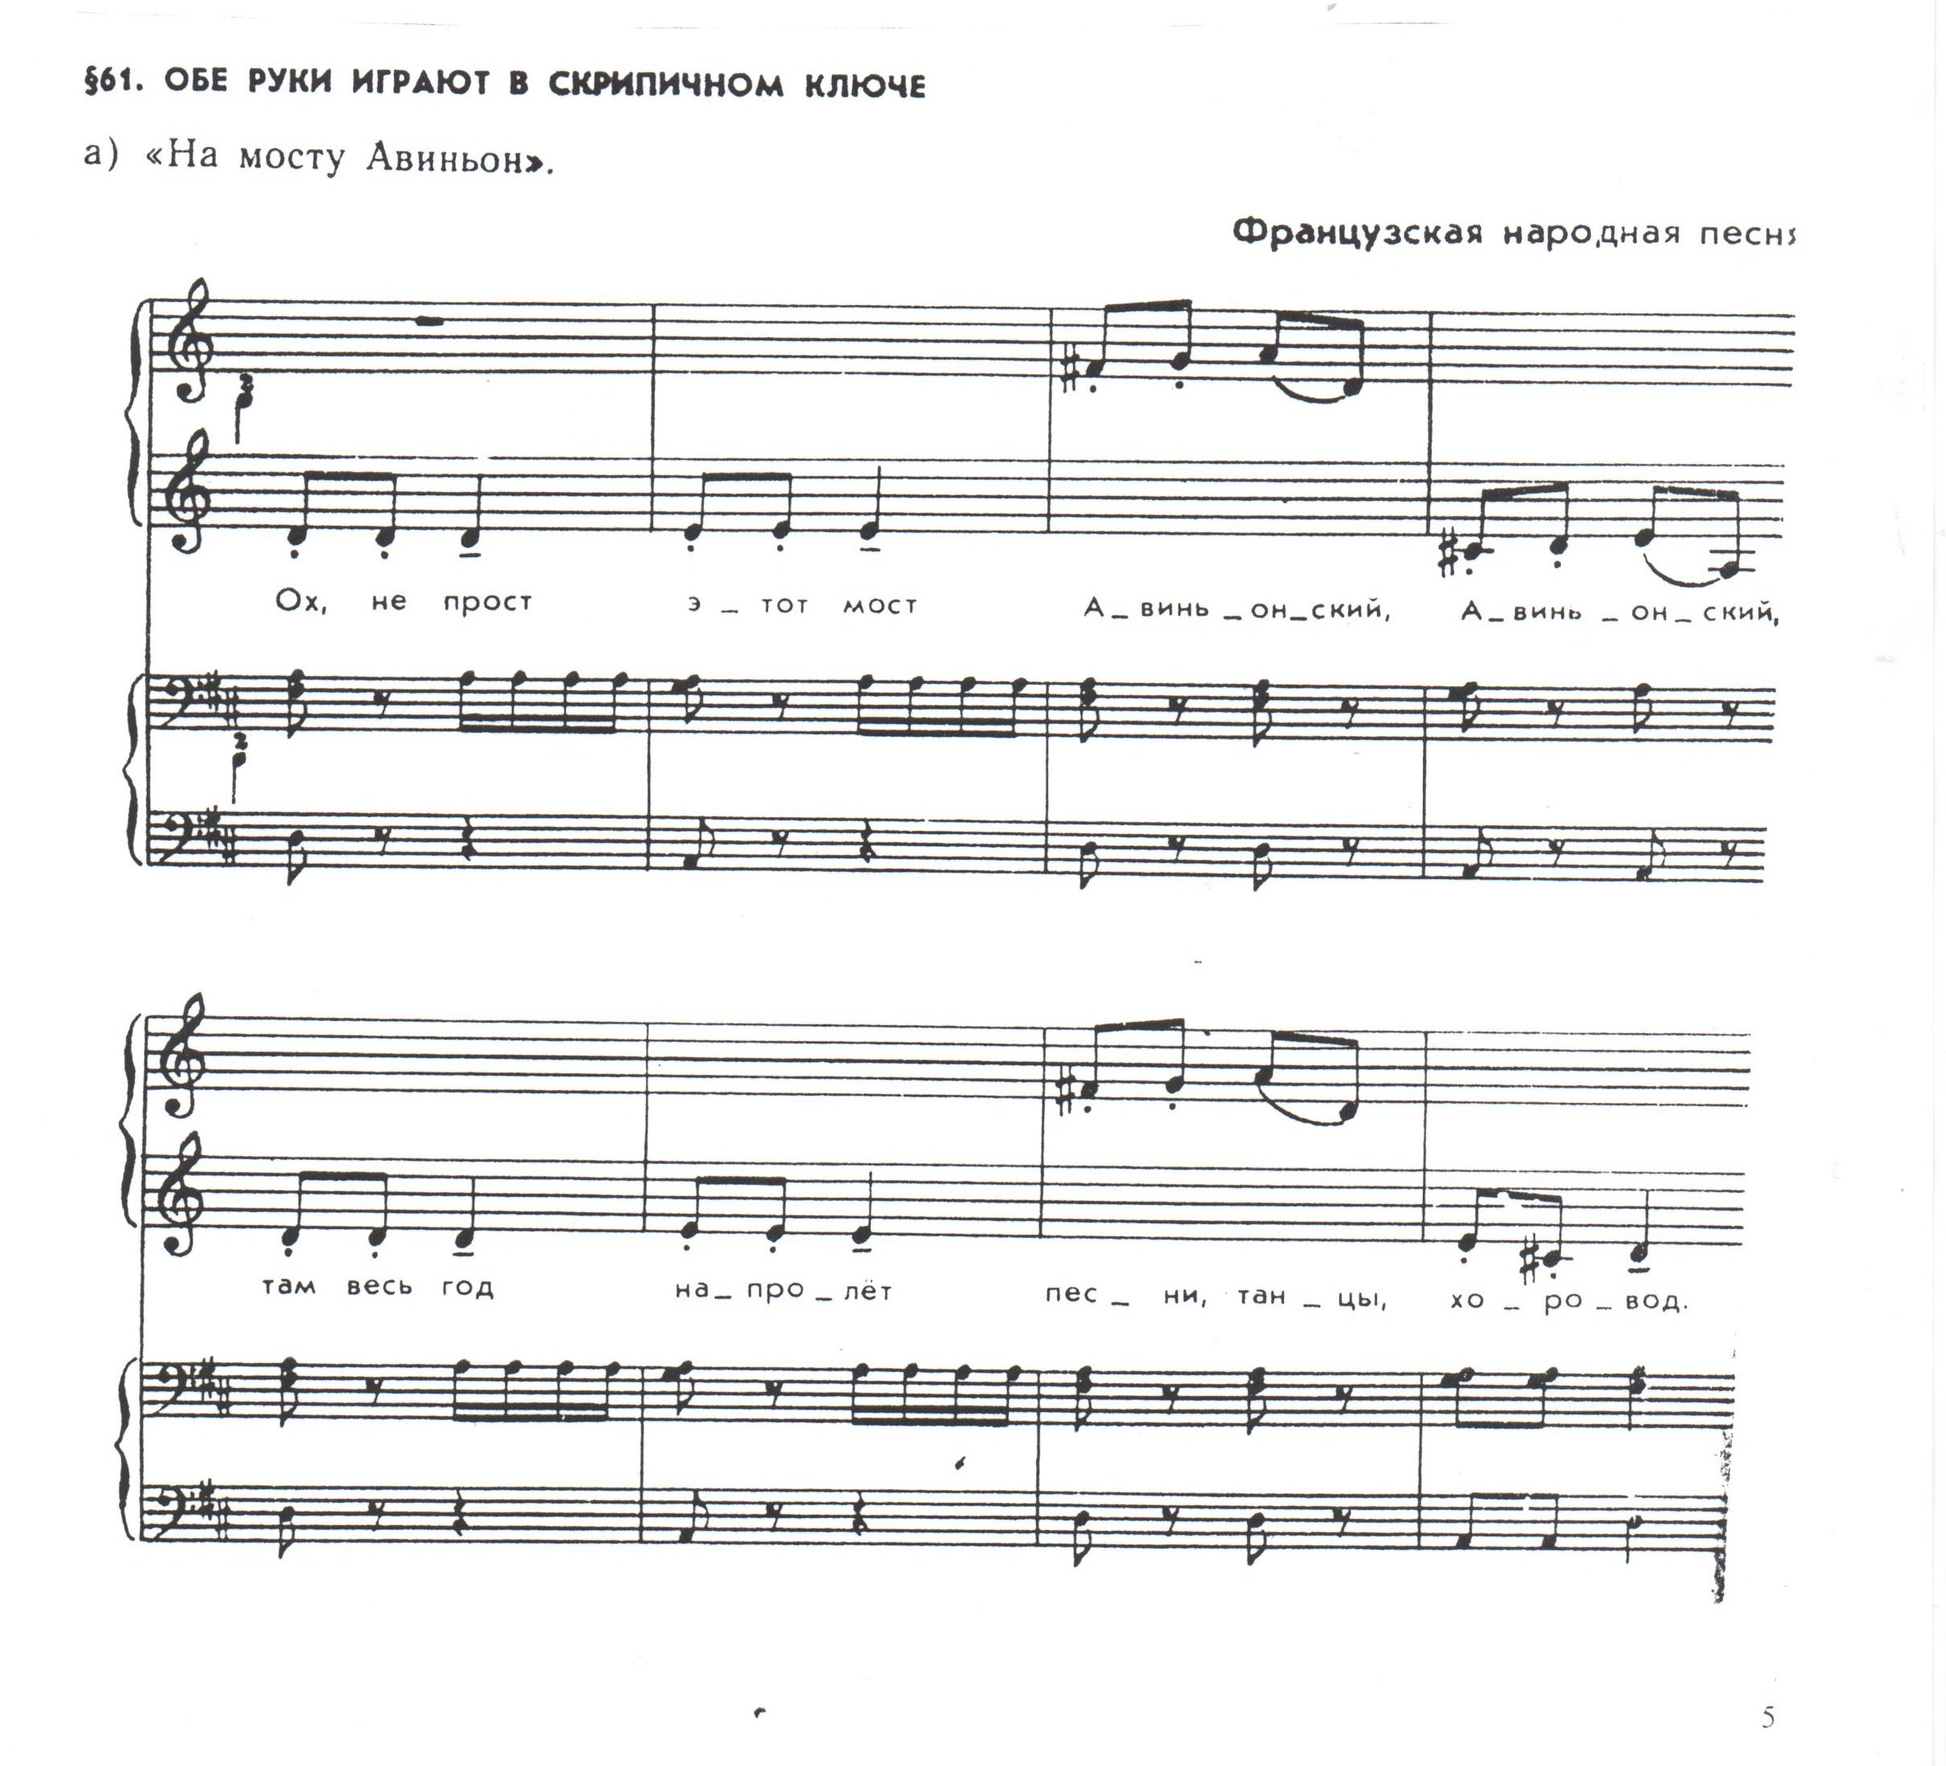
Ребенок играет в этом ансамбле веселую танцевальную мелодию, а партию маленького оркестра играет учитель, в сопровождении которого слышны удары по барабану, барабанная дробь. Играя в мажоре, в миноре ребенок слышит контраст настроений: весело - грустно.
а) Ребенок подбирает мелодию песенок. Делает анализ мелодии: по характеру песенки определяет мажор или минор, уточняет, какие встречаются чёрные клавиши, находит тонику, определяет тональность, проигрывает секвенцию Тз, S6/4, Тз, D6, Тз от всех белых клавиш (в дальнейшем желательно от всех клавиш). Затем играет песенку в ансамбле с педагогом, или другим учеником в разных вариантах - зависит от подготовленности, способности ученик.
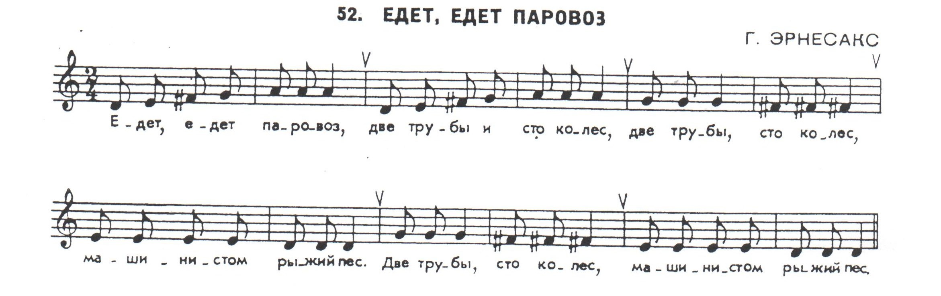

- Ученик играет мелодию с аккордовым сопровождением, педагог мелодию в октаву.
- Ученик играет гармонический аккомпанемент: в левой руке - бас. в правой - гармония, педагог играет мелодию с аккордами.
- Ученик меняет ритм в гармоническом сопровождении, педагог играет мелодию с арпеджированным аккомпанементом.
- Ребенок играет мелодию в октаву, педагог - в любом варианте.
В процессе занятий ставятся все задачи (и добиваются результатов), которые обычно стоят при исполнении любого произведения - слушание мелодии, аккомпанемента, соотношение мелодии с аккомпанементом выразительности мелодии, верной аппликатуры, выбираются штрихи в зависимости от характера песенки, динамика, прослушивается ансамбль между двумя партиями. Под контролем педагога и при частых упражнениях это доступно и малоодаренным детям.
б) Дается гармоническая последовательность и играется исполнителем второй партии в любом фортепианном изложении. Первый исполнитель должен к этому сымпровизировать мелодию.
Большинству детей это не сразу удается, их пугает гармоническая схема и они утрачивают мелодическую фантазию. Педагог помогает ребенку указанием на то, что в начале мелодию следует составлять только из звуков гармонии. Ритм выбирается всегда любой.
Пример - гармоническая схема T S S T D T D T
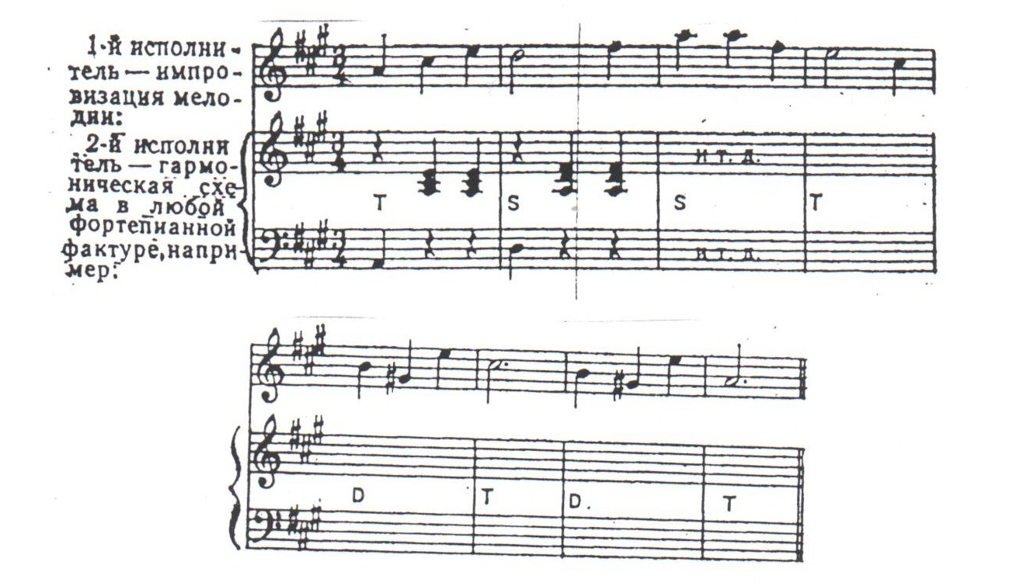
В этот основной рисунок можно ввести проходящие и вспомогательные звуки.
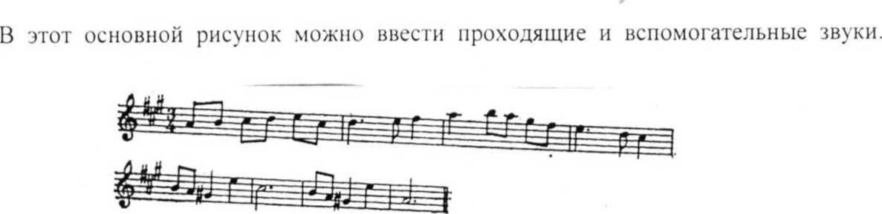
Упражняться нужно смело, не боясь фальшивых нот. Только большой и разнообразный слуховой опыт поможет активизировать внутренний слух, а также сформировать способность "предслышания" дальнейшего развития. По мере накопления опыта импровизируемая мелодия становится свободнее. В аккордовое сопровождение также могут быть внесены дополнительные тоны (секунда, септима, секста и т.д.), благодаря чему несколько смягчается и нарушается их гармоническая строгость.
в) Данный ритм.
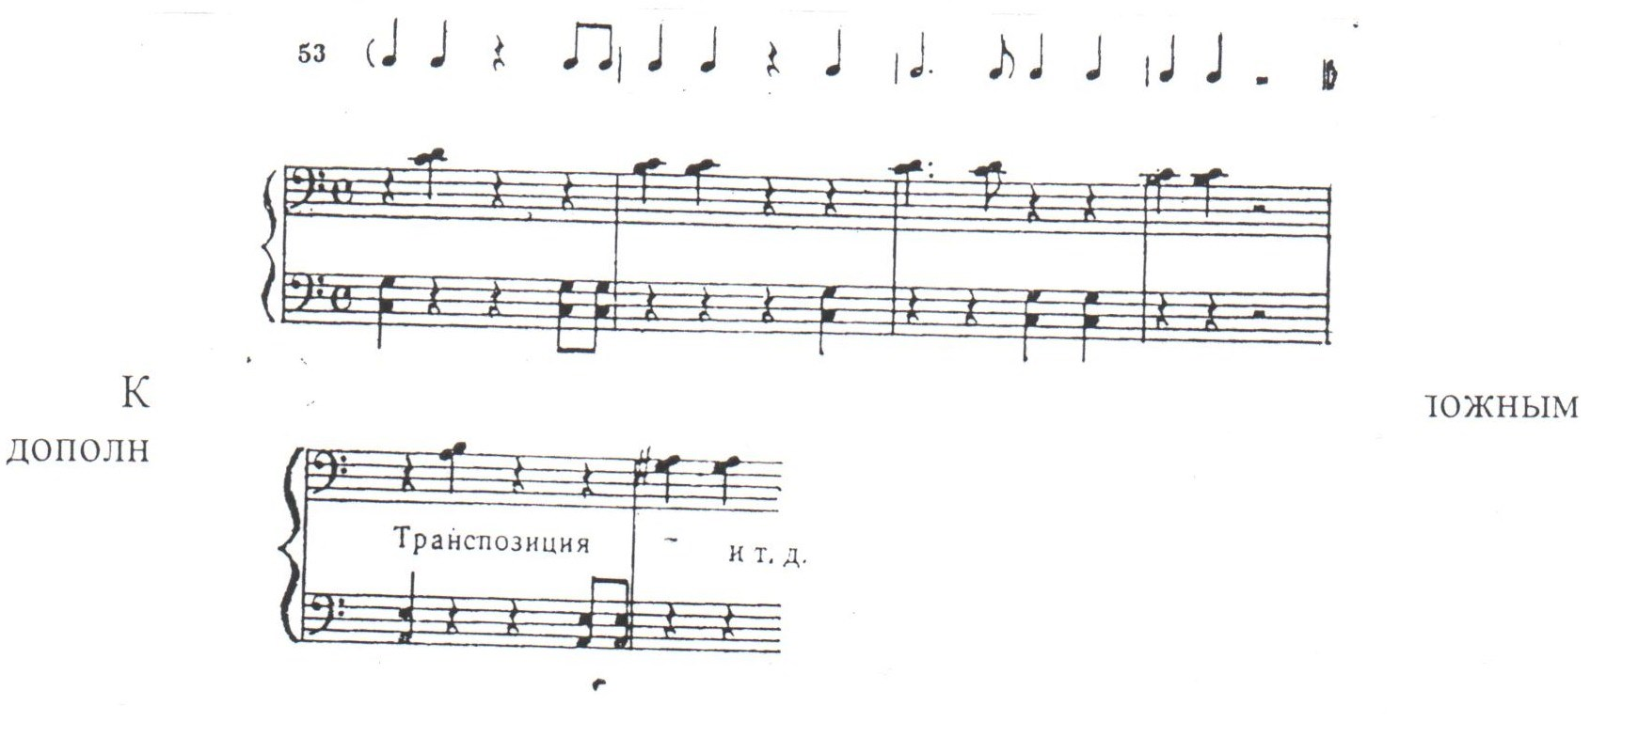
На основе установленного ритма можно импровизировать очень легко. Ритм придумывается учеником и проводится во второй партии в виде остинатного баса в современном стиле. Здесь можно также использовать игру двойными нотами, выбирая любой интервал. Ритм постоянно повторяется, интервалы же могут быть перемещены или изменены. Ритмическая последовательность может также произвольно распределяться между обеими руками.

Такие ансамблевые формы музицирования приобщают ученика к сравнительно сложным звучаниям, которые ещё не доступны ему в сольном исполнении, дисциплинирует его волю, помогает острее ощутить метроритмическое развертывание музыки.
Вполне естественно, что при игре в четыре руки много и охотно играют с листа. Поскольку слишком частые остановки портят радость от игры с листа, мы избираем музыкальный материал для этого значительно более легкий (по уровню на один - два учебных года ниже), чем то, что разучивается на уроках в настоящее время.
Ученик должен постараться по - возможности шире охватить в общих чертах свою партию и воспроизвести на клавиатуре наиболее важное. Прежде всего, нужно сосредоточиться на метрической стороне, заранее охватывая счет последующих тактов. Счет нередко помогает дальнейшему чтению. Можно утверждать, что при этом чувство ритма подвергается хорошей проверке. Желательно, чтобы один из играющих не прекращал игру при остановке другого. Это научит второго исполнителя быстро ориентироваться и вновь включаться в игру.
В последующих классах с каждым годом репертуар осложняется, каждое произведение требует тщательной работы. Разучивание ансамбля можно разделить на три стадии, преследующие определенные цели и требующие соответствующих методов работы для каждого из играющих.
- Ознакомление с произведением: представление о характере, структуре, стиле, содержании произведения, усвоение музыкальной формы, чтение литературы о композиторе, его эпохе, стиле.
- Точное усвоение полного нотного текста - проучивание каждой рукой. двумя, отдельных голосов, подбор удобной аппликатуры, подходящего звукоизвлечения, педали. Темп игры такой, чтобы соответствующую задачу в каждом отдельном случае можно было контролировать слухом.
- Собственное художественное воспроизведение - исполнение произведения целиком для закрепления технической стороны и совершенствуя сторону художественную, но постоянно возвращаясь к работе второй стадии. Разучивание состоит не только в том, что каждый из играющих тщательно и сознательно прорабатывает дома свою партию. Это только предварительное условие дальнейшей совместной игры.
При совместной игре вначале нужно избрать медленный темп, чтобы избежать частых запинок и перебоев. Оба играющих разбирают сообща каждое созвучие, каждую структурную частицу и находят им место в форме целого. Все наиболее важное должно выделятся достаточно выпукло, второстепенное характеризуется более тихим звуковым уровнем. С этой целью играет каждый из партнеров только одной рукой, или одни мелодии без баса и других сопровождающих голосов, или оба ведущих голоса - первый со вторым, или первый с третьим. Каждый из исполнителей должен вслушиваться во всю многообразную динамику ансамбля. К первым шагам в овладении "ансамблевой техникой" можно отнести следующие разделы начального обучения: особенности посадки, способы достижения синхронности при взятии и снятии звука, равновесие звучания в удвоениях и аккордах разделенных партнерами, согласование приёмов звукоизвлечения, передача голоса от партнера к партнеру, соразмерность в сочетании нескольких голосов, используемых разными партнерами, соблюдение общности ритмического пульса, особенности педализации при четырехручном исполнении на одном фортепиано и другие. По мере усложнения художественных задач, расширяются и технические задачи совместной игры: преодоление трудностей полиритмии, использование особых тембральных возможностей фортепианного дуэта, педализация на двух фортепиано. При четырехручной игре за одним инструментом - начинается с самой посадки, т.к. каждый пианист имеет в своём распоряжении только половину клавиатуры. Партнеры должны " поделить " клавиатуру и так держать локти, чтобы не мешать друг другу, особенно при сближающемся или перекрещивающемся голосоведении (один локоть под другим). Педализирует обычно исполнитель партии SECONDO, т.к. она обычно является фундаментом (бас, гармония) мелодии, чаще всего находящейся в верхних регистрах. При этом ему необходимо очень внимательно следить за тем, что происходит в соседней партии, слушать своего товарища и учитывать исполнительские задачи. Это умение - слушать не только то, что сам играешь, а одновременно и то, что играет партнер, а правильней сказать - общее звучание обеих партий, сливающихся в единое целое - основа совместного исполнительства во всех его видах. В отличие от сольного исполнения, нужно слушать не себя, но и не его, а только общее звучание ансамбля. Неумение слушать общее звучание нередко уже сказывается на посадке пианиста: "уткнувшись" в клавиатуру, корпус склонен до предела. В такой позиции и о своем собственном исполнении можно получить искаженное представление . не говоря уже о звучании обеих партий.
Полезно бывает предложить ученику, исполняющему партию SECONDO, ничего не играя, только педализировать во время исполнения другим пианистом партии Primo. При этом сразу обнаруживается, насколько это непривычно и требует особого внимания и навыка. Затем следует поменять пианистов местами. И ученик, быть может, усмехавшийся при неудачах своего товарища, быстро поймет, что сам ещё не владеет достаточно свободно нужной техникой.
Требует большой тренировки и взаимопонимания - начать вместе играть. Точно, синхронно, взять два звука - не так легко. Нужно объяснить учащимся, чем технически обусловлен прием дирижерского замаха, ауфтакта и как он может применен в этом случае - легким движением кисти (с ясно определенной верхней точкой), кивком головы, или с помощью знака глазами. Можно одновременно с этим жестом взять дыхание (сделать вдох). Это делает начало исполнения естественным, органичным, снимает сковывающее напряжение. Нужно несколько раз начать исполнение, кто будет давать затакт - безразлично: каждый из партнеров должен уметь это делать. Нужно очень строго отмечать малейшую неточность при неполном совпадении звуков. Редко кому сразу удаётся уверенно овладеть простейшим, казалось бы, умением.
Очень важно тут же обратить внимание на то, что не меньшее значение, чем синхронное начало, имеет и синхронное окончание, снятие звука.
Рваные, «лохматые» аккорды. в которых одни звуки длятся дольше других, загрязняют, уродуют паузу и производят самое неприятное впечатление. С первых уроков объясняет педагог детям выразительное значение паузы: «тишина - тоже музыка, мы её слушаем». Пока пьеса основательно не разучена, длительные паузы (в несколько тактов) следует тихо высчитывать, чтобы не ошибиться в следующем вступлении, вслушиваясь в тишину.
Пианисты не обладают хорошо известным оркестрантам навыком отсчета длительных пауз. Поэтому нужно объяснить участникам дуэта, что фиксировать каждый такт паузы приходиться только при первом ознакомлении с нотным текстом, а в дальнейшем это совсем не является обязательным. Можно увеличить « масштаб» отсчета, отмечая четырех - или восьмитакты, но ещё целесообразней пользоваться репликами, ясно представляя себе общий ход музыкального развития и структуру того отрывка, где встретились эти длительные паузы в одной из партий. Самый простой и эффективный способ преодолеть возникающее в паузах ненужное напряжение и боязнь пропустить момент вступления - проиграть звучащую у партнера музыку. Тогда пауза перестает быть томительным ожиданием и заполняется живым музыкальным чувством.
Синхронность звучания не исчерпывает технической задачи, партнерам необходимо добиться равновесия их звучания. Задача усложняется в случае, когда правильного равновесия нужно достичь не в отдельных аккордах, а в параллельно идущих голосах (октавное изложение в разных партиях). С первых же тактов исполнение в ансамбле требует от участников полной договоренности о приемах звукоизвлечения, к общей цели они должны идти общим путем.
Слаженность совместной игры в малом и большом, в отдельном приеме и в общем замысле, - особая сфера работы, присущая при работе с ансамблем. Технические затруднения возникают не только в материале каждой партии, но и при элементарной координации исполнения участников дуэта.
Кроме умения синхронно «взять», «снять» звук, добиться равномерного звучания в аккордах, параллельных голосах, важна элементарная техника ансамбля - передача партнерами друг другу «из рук в руки» пассажей, мелодии, аккомпанемента, контрапункта и т.д. Пианисты должны научиться «подхватывать» незаконченную фразу и передавать её партнеру, не разрывая музыкальной ткани.
Следует сказать о динамике исполнения. Наиболее распространенный недостаток ученического исполнения - динамическое однообразие: все играется mf, f. Редко услышишь в четырехручном ансамбле не только на первых уроках, но и на сцене красивое piano. О pianissimo говорить не приходится.
Нужно объяснить учащимся, что динамический диапазон четырехручного исполнения должен быть никак не уже, а шире, чем при сольной игре, т.к. наличие двух пианистов позволяет полнее использовать клавиатуру, построить более объёмные, плотные, тяжёлые аккорды, использовать для достижения яркого динамического эффекта равномерное распределение силы двух человек. Конечно, фортепиано не зазвучит от этого вдвое громче, но, всё - таки, некоторый результат может быть достигнут.
Очень важно добиться ясного представления ученика о градациях forte и fortissimo. Рассказав об общем динамическом плане произведения, нужно определить его кульминацию и посоветовать fortissimo играть всегда «с запасом», а не «на пределе». Многие пианисты играют forte и fortissimo "от кисти", "от локтя", жёсткими пальцами, резким толчком. Выдвинутый вперед корпус, отведенные назад локти вовсе не способствуют сочности и плотности звучания. Нельзя оставлять это без внимания, в ансамбле такой недостаток особенно заметен.
Что касается прозрачного pianissimo, то ведь и при четырехручном исполнительстве вполне возможно solo каждого партнера. Напомнив, что до нюанса mf есть ещё много градаций: mp, p, pp, и наконец, ррр, полезно проиллюстрировать нюансы, чтобы ученики почувствовали, скольких выразительных средств они себя лишают. Но как бы хорошо педагогу не удалось это показать, сразу достичь нужных результатов не удается, и не может удастся, так как работа над звуком - область огромного труда.
Итак, ещё не начав совместного исполнения, партнеры договариваются о том, кто будет показывать вступление, каков должен быть характер звучания и каким приёмом, и с какой силой будет начата пьеса.
Точно так же заблаговременно должен быть определен темп. Общность понимания и чувствования темпа - одно из первых условий ансамбля. Партнеры должны одинаково чувствовать темп, ещё не начав играть. Музыка начинается уже в ауфтакте и даже в короткие мгновения, ему предшествующие.
В случае несогласия партнеров им следует проиграть пьесу в соответствии с пожеланием каждого. Если спор останется неразрешенным, педагог выступает в качестве арбитра и обосновывает предлагаемое им решение. Можно рекомендовать при разучивании просчитать в соответствующем темпе "пустой такт". В дальнейшем это становится излишним; достаточно в ставшем уже привычным темпе дать только движение затакта.
Особое место в совместном исполнительстве занимают вопросы, связанные с ритмом. Малозаметные иной раз в сольной игре ритмические недочёты, в ансамбле могут резко нарушать целостность впечатления, дезориентировать партнеров и быть причиной "аварии" при публичном выступлении. Ансамбль требует от участников уверенного, безупречного ритма; в ансамбле ритм должен обладать особым качеством: быть коллективным. Каждому музыканту присуще своё ощущение ритма - взаимопонимание и согласие достигаются далеко не сразу. При всей строгости и незыблемости общего коллективного ритма, он должен быть вполне естественным и органичным для каждого участника ансамбля.
Воспитание в учениках чувства коллективного ритма - одна из важных задач ансамблевых классов. Работа начинается с устранения индивидуальных недостатков в исполнении партнеров. Может показаться, что уроки фортепианного ансамбля в этом направлении ничем не отличаются от занятий в классе по специальности. Это не совсем так.
Наиболее распространенными недостатками учащихся являются отсутствие четкости ритма и его устойчивости. Искажение ритмического рисунка (нечеткое его исполнение) чаще всего встречается: в пунктирном ритме, при смене шестнадцатых тридцать вторыми и сочетании их с триолями в условиях полиритмии, при изменении темпа, в пяти - семидольном метре и т.п. Исправляя такого рода ошибку, возникшую лишь в одной партии, полезно привлечь к ней внимание не только "провинившегося" ученика, но и его товарища. Задача педагога осложняется, если ритмическая нечеткость распространяется на обе партии - ему приходится распутывать клубок, в котором каждая нить имеет свои узлы.
Отсутствие ритмической устойчивости часто связано со свойственной начинающим пианистам тенденцией к ускорению. Обычно это происходит при нарастании силы звучности - эмоциональное возбуждение учащает ритмический пульс; или - в стремительных пассажах, когда неопытному пианисту начинает казаться, что он скользит по наклонной плоскости; а также - в сложных для исполнения местах. Технические трудности вызывают желание возможно скорее "проскочить" опасные такты. Тенденция к ускорению может сказаться и в постепенном общем изменении темпа пьесы (что легко установить, сравнив исполнение коды с началом).
При объединении в дуэте двух пианистов, страдающих таким недостатком, "минус " на "минус" не дает, к сожалению "плюса". Каждый из пианистов заторапливает движение, "подталкивает" партнера, возникшее accelerando развивается с неумолимостью цепной реакции и увлекает партнеров к неизбежной катастрофе. Но, как говориться, нет худа без добра. Свойственный обоим партнерам недостаток, в совместной игре становится сразу заметным и очевидным для исполнителей, что, конечно, облегчает педагогу его задачу. Если же этот недостаток присущ только одному из участников, то второй оказывается верным союзником и помощником преподавателя.
Таким образом, в условиях совместных занятий возникают некоторые благоприятные возможности для исправления не только общих, но и индивидуальных погрешностей исполнения; руководитель должен этим умело воспользоваться.
Специальная задача ансамблевых классов - воспитание коллективного ритма, необходимого качества артистического ансамблевого исполнения. Она может быть решена только путем настойчивого изучения разнохарактерных произведений и систематического развития всестороннего контакта партнеров в процессе исполнения.
Следует подчеркнуть, что допустимая на первом этапе занятий некоторая схематизация ритма, в дальнейшем категорически неприемлема: ритм должен быть живым, гибким, выразительным.
Когда учащийся впервые получит удовлетворение от совместно выполненной художественной работы, почувствует радость общего порыва, объединенных усилий, взаимной поддержки, - можно считать, что занятия в классе дали принципиально важный результат. Пусть исполнение при этом ещё далеко от совершенства - это не должно смущать педагога, все можно выправить дальнейшей работой. Ценно другое - преодолён рубеж, разделяющий солиста и ансамблиста, пианист почувствовал своеобразие и интерес совместного исполнительства.

Используемая литература:
1. А.Готлиб. Первые уроки фортепианного ансамбля.
2. Криста Хольцвейссиг Игра в четыре руки.

